|  |  |  |
| --- | --- | --- |
| МИНИСТЕРСТВО СЕЛЬСКОГО ХОЗЯЙСТВА РОССИЙСКОЙ ФЕДЕРАЦИИ  ФГБУ «Россельхозцентр» Филиал ФГБУ «Россельхозцентр» по Кировской области | |  |
| **СИГНАЛИЗАЦИОННОЕ СООБЩЕНИЕ РОССЕЛЬХОЗЦЕНТРА**  **№ 6 от 03.05.2024 г.** |  | |

**Исх. № 540 от 03.05.2024 г.**

Адрес филиала 610007, г. Киров, ул. Ленина, д. 176-а

Контакты филиала тел.: 8(8332)330-997; e-mail - [rsc43@mail.ru](mailto:rsc43@mail.ru)

**Клубеньковые долгоносики**

Отдел по защите растений филиала ФГБУ «Россельхозцентр» по Кировской области сообщает о вредоносности клубеньковых долгоносиков в посевах многолетних бобовых трав. По состоянию на 03.05.2024 г. вредителем заселено 25% обследованной площади, средневзвешенная численность составила 3,19 экз./м2.

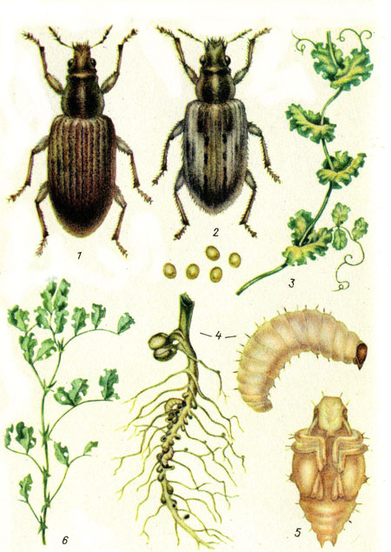 Весной при температуре +3-5˚С жуки выходят из мест зимовки и при 7-8˚С приступают к питанию на многолетних бобовых травах, затем мигрируют на всходы однолетних зернобобовых. Самки откладывают яйца (до 3600 шт.) на почву и нижние листья растений. Отродившиеся личинки сразу уходят в почву, где в начале повреждают корни, а затем вгрызаются в клубеньки и питаются ими.

Личинки окукливаются в почве, в земляных колыбельках на глубине 5-30 см. Во второй половине лета выходят жуки нового поколения, которые некоторые время питаются и затем уходят в зимовку.

Клубеньковые долгоносики питаются на всех видах бобовых культур. Жуки «фигурно» объедают края листьев, а на горохе и вике при высокой численности могут уничтожить точку роста. Личинки питаются бактериальной тканью клубеньков, что ведет к снижению азота в корнях и почве и проникновению в поврежденные корни возбудителей заболеваний.

*Экономический порог вредоносности* в фазу всходов многолетних бобовых трав – **5-10** жуков на 1 м2 или повреждение **10-15%** **листовой поверхности**; всходы зернобобовых культур – **10-15** жуков на 1 м2.

**Меры борьбы:**

* Посев зернобобовых культур в ранние сроки;
* Пространственная изоляция посевов многолетних трав от зернобобовых;
* Известкование кислых почв;
* Опрыскивание посевов одним из зарегистрированных инсектицидов при численности выше ЭПВ на основе д. в.: ***фосфорорганических соединений, пиретроидами, неоникотиноидами, карбаматами*** и другими, зарегистрированными на территории РФ.

*Для повышения стрессовой устойчивости растений рекомендуется применять инсектициды в комплексе с биологическими препаратами.*

По вопросам проведения обследований, обработок, консультаций в области защиты растений, обращайтесь в филиал ФГБУ «Россельхозцентр» по Кировской области. Контакты: тел. 8(8332)33-09-97, 33-05-71

**Применение пестицидов и агрохимикатов в сельскохозяйственном производстве проводится только после предварительного обследования сельскохозяйственных угодий (посевов, производственных помещений).**

**Строго соблюдать регламент применения, правила личной гигиены и техники безопасности.**